臺北市私立靜修女子高級中學107年度防制學生藥物濫用執行計畫
一、依據
一、行政院106年7月21日院臺法字第1060181586號函頒「新世代反毒策略行動綱領」。
二、教育部106年12月29日臺教學（五）字第1060187278B號令修正發布「各級學校特定人員尿液篩檢及輔導作業要點」。
三、教育部106年12月29日臺教學(五)字第1060187035B號令訂定發布「教育單位協助檢警緝毒溯源通報作業要點」
四、教育部106年12月8日臺教學（五）字第1060171241號函頒「教育部防制學生藥物濫用實施計畫」修正計畫
五、教育部國民及學前教育署107年1月11日臺教國署學字第1070001239號函頒教育部國民及學前教育署防制學生藥物濫用實施計畫。
六、臺北市政府教育局2018 年 2 月 21 日北市教軍字第10731593900號函頒台北市政府教育局107年防制學生藥物濫用執行計畫。
二、目的
青少年藥物濫用之成因至為複雜，包括個人腦神經生理因素、環境因素、教育因素、社會因素等（行政院衛生福利部食品藥物管理署，2004），但有時原因亦甚為單純簡單，如好奇驅使而導致吸食毒品，以往相對單純的校園也受到影響，青少年學子藥物濫用問題與以往人們對毒品的認知和觀念也有所差異，新世代的校園反毒工作更應結合以學生為主體的教育政策，讓反毒、拒毒，緝毒及戒毒的觀念深化紮根。
本校配合政府「新世代反毒策略行動綱領」策進作為及教育部防制學生藥物濫用實施計畫工作重點，以打造「兒少識毒、青少年反毒、全校拒毒」的具體策略方案，期能有效防堵毒品進入校園，透過結合校園人力提供學生全人關懷，使每一位莘莘學子都能在活力學習之中健康成長，共同創造真正「無毒校園」。
三、實施重點
依據學校特性結合社區資源，訂定「防制學生藥物濫用」執行計畫，成
立「防制學生藥物濫用」小組(附件1)並依各項作業時程管制辦理(附件2)，
利用校務相關會議，凝聚學校執行共識，遂行工作推展。
(一) 一級預防宣導
1.具體執行作為
(1)每年6月配合中央或北市教育局辦理反毒宣導月系列活動，以響應6月26日
「國際反毒日」。
(2)除一般性宣教，應增加以小團體(班級)為單位實施宣教，宣教內容置重點
於教導學生拒毒技巧(避免學生因好奇而誤用)及新興毒品與藥物濫用學生
辨識之能力。
(3)規劃學生、教師及家長反毒教育研習，每年至少各辦理1場次「加強教師
及行政人員反毒知能研習」、「加強家長反毒知能研習」及「防制學生藥
物濫用」校園宣教活動，並結合各種時機，實施反毒教育宣導。(如附件4)
(4)面對新興毒品之推陳出新，整合教育局資源(家庭教育中心、輔諮中心、
學制科等)，利用相關集會活動時間、新生訓練、友善校園週、校務會議、
家長日、賃居座談或親職座談等時機向學生及家長進行反毒宣導，尤以高
關懷個案之家長為主要對象。
(5)寒、暑假前寄發學生家長聯繫函(給家長的一封信)，內容應包含「防制學
生藥物濫用」各項宣導，並勤與家長聯繫，掌握學生動態，避免學生偏差
行為之發生。
(6)學生家長會辦理相關活動及會議時，配合辦理反毒教育宣導，邀請轄區檢
警單位說明毒品問題現況及因應作為，提升學生家長之反毒意識。
(7)為推廣校園反毒策略宣導成效，學校應於開學日、週會及家長日加強宣導
防制學生藥物濫用各項機制及措施(如學生家長若有需求可逕洽學務處生
輔組匿名免費領取尿篩檢驗試劑等資訊)，並透過學生家長會管道向所有
家長宣導，期能結合學生家長共同推動校園拒毒預防工作。
(8)成立學生防制學生藥物濫用相關社團並建構網頁，透過防制學生藥物濫用
相關社團及青年學子社群網絡實施宣導；國中部須將防制學生藥物濫用相
關資訊網站放置於學校首頁並完成聯結。
(10)辦理體育、藝文、民俗技藝等多元類型社團，培養學生正向休閒興趣，
遠離有害物質與環境。
(11)有建教合作方案學校，每年至少辦理1場次以建教合作廠商為對象之防制
藥物濫用宣導活動，並完善廠校聯繫機制。
2.精進校園反毒課程
(1)配合教育部辦理「藥物濫用防制」認知檢測。
(2)依據教育局函頒各級學校防災應變教學綱要實施計畫，將藥物濫用防制議
題納入學校課程計畫。
(3)會同綜合(輔導、健護)領域國中部針對七、八年級學生辦理正向人際&生
活能力訓練(Positive Interpersonal & Life Orientation Training)
課程訓練，並經校內課程發展委員會納入學校課程計畫，於次學年度實施，
以幫助學生培養自我管理能力，處理壓力、社交及拒絕技巧，降低使用非
法使用藥物之可能性。
(4)融入多元適性課程，協助學生發展個人潛能、人際適應，提升學習成就感，
預防中途離校。
(二) 二級清查篩檢
1.建立高風險人員名冊，防範學生接觸毒品
(1)針對有高風險藥物濫用之虞學生強化預防教育，藉由斷絕使用先驅物質及
導正偏差行為，防範其接觸毒品。
(2)學校針對高風險學生列冊實施觀察輔導，並每月檢討評估提列特定人員，
以建立分級管制作法，及早預防藥物濫用情事發生。
2.建立特定人員名冊，落實尿液篩檢機制
(1)教育人員應透過觀察、晤談或家庭訪問，建立特定人員名冊，並藉由關心
學生生活、學習狀況及密切親師聯絡，在學生疑似有藥物濫用異常之行為
時，即進行關懷、輔導或實施尿液篩檢。
(2)於每學期開學3週內經導師觀察後，依特定人員類別提報特定人員名冊
（如附件5-4、5-5），交由相關業務承辦人(或指定專人)彙整，並召開會
議審查，經審查後之特定人員名冊應簽請校長核定後送局。
(3)依據特定人員第三類「事實認定觀察建議原則」(如附件5)，積極找出藥
物濫用黑數，提供輔導介入措施。另有關第四類人員請檢附家長同意書送
局備查（如附件6）。
(3)學期中遭警方查緝涉及藥物濫用或自行坦承藥物濫用或發現學生施用或持
有不明藥物、有精神或行為異常，經觀察認定為有施用毒品嫌疑之學生，
應即刻簽請校長核定後納入特定人員名冊，並於每月陳報特定人員調修名
冊。
(4)依教育部「各級學校特定人員尿液篩檢及輔導作業要點」，每月針對「特
定人員」名冊進行調修，落實藥物濫用特定人員提列與尿篩檢驗，採驗時
機及方式如下：
A、指定(定期)尿液篩檢：於指定期間內，針對學校特定人員以抽驗方式
實施尿液採集後，由檢驗單位進行確認。
B、臨機(不定期)尿液篩檢：
甲、於每學期開學、連續假期及長假後依特定人員名冊進行抽驗。
乙、發現學生施用或持有不明藥物、有精神或行為異常，經觀察或以其他方式認為有施用毒品嫌疑者，得隨時採驗。
丙、檢驗方式：使用快速檢驗試劑進行初篩，初篩為陽性反應者，再行採集尿液由檢驗單位進行確認。
(5)個案尿液檢體（含快篩陽性、遭警查獲及自行坦承者）均應以低溫保存，
將檢體送至本局簽約之檢驗機構實施複驗，以確認學生是否用藥及用藥種
類。(注意事項如附件5-1)
(6)「快速檢驗試劑」應建帳（冊）列管(如附件3)，分發、運用時應有執行
人員簽領紀錄，以完備管制措施。
(7)學校每月30日前應將當月辦理「防制學生藥物濫用」執行成果統計及春暉
小組個案輔導情形，陳報教育主管機關彙整。
(8)提供高風險學生之家長快篩試劑實施自主尿液篩檢，必要時可協請學校學
務人員協助判讀，或由家長或法定代理人簽署同意書委請學校代為實施尿
液篩檢工作；如篩檢陽性者，依規定由學校開案進行春暉小組輔導相關工
作。
3.藉由環境監控降低毒品可及性
(1)每學期確實校對學生基本資料庫，以供與檢警單位查獲涉毒嫌疑人資料勾
稽比對之正確性。
(2)主動關懷有藥物濫用之虞學生，配合警察局執行校外聯合巡查工作，落實
國中小學生中輟通報、機制及加強防制藥物濫用宣導。
(3)依據「教育單位協助檢警緝毒溯源通報流程」，學校自行清查發現個案，
情資透過本局以密件送檢警機關向上溯源查察藥頭；發現疑似毒品或製造
或施用毒品之器具，應移交警察機關處理。
(4)曾提列為第二至四類特定人員，如因故轉出時，學校應於該生離校後1週內
將通報表(附件7)密封免備文通報教育局，由教育局進行評估提供協處。
(三) 三級春暉輔導
1.學校春暉輔導
(1)學校經觀察晤談、尿液篩檢或經檢警通知之藥物濫用學生，應立即完成校
安通報（未滿18歲者同時進行113法定通報)，成立「春暉小組」實施輔導，
指定春暉小組成員中 1 輔導人員擔任校內「個案管理人」，以1案1輔導
人員方式，協助追蹤管制個案輔導進度等工作，並依教育部「各級學校春
暉小組輔導措施注意事項」(附件5-3)，配合藥物濫用學生個案輔導追蹤
管理系統程序實施輔導及隨時更新填報相關資料，學校不得以任何理由或
方式要求、逼迫學生休、轉學，以落實輔導機制；另學校如有藥物濫用學
生輔導資源需求，可向教育局申請輔導與服務資源協助(附件8)。
(2)學校成立「春暉小組」實施輔導時應請家長共同參與，並採取增強家庭功
能之相關措施，如親職教育、諮詢服務及宣導資訊等，並善用教材(請守
護他藥物濫用青少年家長親職手冊)及社會資源(輔導諮商中心、毒品危害
防制中心、醫療單位、警政單位、少年輔導委員會、法律扶助基金會等)。
以提供家長對毒品危害的基本知識與資源網絡，俾提升輔導成效。
(3)個案成立春暉小組後，將學生成案會議記錄輔導(自我坦承者須附家長同
意書)及「兒少藥物施用風險與需求施測手冊及檢核表-服務人員版A表」
(附件13)、個案基本資料表、輔導紀錄表、轉介輔導同意書等 (附件14、
15、16)函文報局，並上傳至教育部防制學生藥物濫用追輔系統。
(4)如個案輔導中斷應立即將春暉小組個案輔導情形及輔導中斷名冊回報單至
教育局彙整外(附件10、11)函文本局，以利辦理個案追蹤及轉銜作業。
(5)陽性確認個案經「春暉小組」輔導3個月後，應採集個案尿液，將檢體送
至教育局簽約之檢驗機構確認陰性後，召開結案會議並於會議後兩週內函
報教育局，始可解除管制，個案並改列第一類特定人員，持續追蹤輔導。
(6)學校執行防制學生藥物濫用工作，依教育部編印「特定人員（學生）尿液
篩檢作業手冊」、「春暉小組輔導工作手冊」暨教育部國民與學前教育署
編印「防制學生藥物濫用教師工作簡易手冊」執行。
(7)充實學校輔導人力，規劃壓力調適、問題解決等活動，並妥適照顧高關懷
學生。
2.強化輔導諮商網絡，建立追輔及轉介機制
(1)針對個案學生實施醫療性處遇需求評估(運用衛福部「兒少藥物施用風險
與需求施測手冊及檢核表」，如附件13)，由個案學校併成案會議時由導
師或輔導教官針對學生實施「服務人員版A表」填寫，填寫完畢後送諮詢
團個案研討會審議，如達醫療需求者則由教育局聘請臨床心理師、社工師
及成癮科醫師到校協助個案輔導及進行家訪工作；「服務人員版A表」未
達醫療需求者，則由學校配合春暉小組輔導期程針對個案學生實施「服務
人員版B至E表」填寫，如分析結果需醫療處遇者提送諮詢團研議，以探
究個案學生輔導需求、用藥原因及家庭、人際問題，提供妥適處遇建議。
(家長版由學校發放個案學生家長參考運用)。
(2)學校如有用藥情況較嚴重個案，可向防制學生藥物濫用諮詢服務團反映請
求協助春暉輔導工作，請個案及監護人或家屬填妥同意書(附件9)，函文
教育局，由教育局所成立之「防制學生藥物濫用諮詢服務團」針對個案實
施輔導方案評估建議，由本局轉介本市毒品危害防制中心「獨特少年」計
畫，或聘請具藥癮治療臨床經驗心理師及社工師到校逕行個案心理諮商輔
導及家庭支持度評估，並規劃辦理具教育性質且高強度之體驗教育活動
(登山健行、自行車活動等)，使個案得以培養正當休閒活動及體驗高峰經
驗，建立正確人生觀及正向思維。
(3)整合式輔導工作完成後列案管制6個月，以1案1志工方式，安排每個月到
校了解個案近況，如發現有疑似用藥徵候且尿篩檢驗陰性或彧值未達標準
者，則提於教育局諮詢團個案研討會議實施再介入性輔導處遇評估；若無
再介入性輔導處遇需求或無相關用藥徵候且在校行為無異常者，責由學校
學輔人員接續日常輔導工作，並持續予以尿液篩檢等預防性措施。
(4)經確認檢驗尿液檢體中含有濫用藥物或其代謝物者、自我坦承、遭檢警查
獲或接獲其他網絡通知涉及違反毒品危害防制條例者，學校應完成校安通
報，並組成春暉小組實施輔導三個月，輔導期間應適時使用快速檢驗試劑
實施篩檢，及填報相關輔導紀錄備查。
(5)施用第一級、第二級毒品者，應告知依毒品危害防制條例第二十一條第一
項規定，自動向衛福部指定之醫療機構請求治療，醫療機構免將請求治療
者送法院或檢察機關。並協請家長將個案轉介至衛福部指定之醫療機構請
求治療。
(6)個案經春暉小組輔導3個月後，應採集尿液再送檢驗機構檢驗，經確認檢
驗為陽性反應者，應再實施輔導一次（3個月），並協請家長將個案轉介
至衛福部指定之醫療機構請求治療。
(7)濫用藥物學生有休學、畢（結）業、安置等情形致輔導中斷時，未滿18
歲者，學校應將個案基本資料及轉介同意書(附件14)函文本局，以利本局
將個案轉介至其戶籍地直轄市、縣（市）政府社會局（處）；18歲以上者，
學校應評估個案是否需追蹤輔導、戒治及查察，再將相關資料進行移轉，
取得同意書者(附件16) (未滿20歲者應取得家長同意書、20歲以上者應取
得本人同意書)移轉至個案戶籍地毒品危害防制中心，無法取得同意書者
移轉至警察機關，以利個案之賡續輔導。
(8)落實國中小學生中輟通報協尋與復學輔導措施及高級中等學校學生穩定就
學與中途離校學生輔導機制，並協請教育局學生輔導諮商中心專輔人力進
行治療性個別諮商或戒治團體及家屬支持團體服務，以穩定個案學生就學
狀況，確保學校各項輔導能量及資源能及時予以協助。
(9)學校藥物濫用個案到校情形不佳影響春暉小組輔導者，可透過各校輔導室
輔導轉介系統將個案轉介至本局學生輔導諮商中心協處。
(10)當各校發現毒品來源時，應立即以密件函送本局，落實緝毒通報；發現
疑似毒品或製造或施用毒品之器具，應移交警察機關處理。
四、獎懲規定
配合教育部國民及學前教育署辦理「防制學生藥物濫用」績優選拔作業，並於每年10月底前參加評選，以提升工作士氣。（選拔與表揚計畫教育局另頒）。
(一)學校執行成效列入工作訪視等時機實施驗證。
(二)教育局將本計畫工作納為所屬高中職、國中小學校校長成績考核及辦學績效之參考。
(三)藉由年度推動「防制學生藥物濫用」績優單位選拔，表彰並獎勵工作成效良好之有功單位（學校），以提升工作士氣。
(四)辦理本項計畫表現優異者，請依權責單位辦理議獎。
五、經費
推動「防制學生藥物濫用」工作規劃及經費需求，由教育局年度相關預
算項下支應。
六、一般規定
(一)學校辦理推動「防制學生藥物濫用」各項活動、會議及建立特定人員名
冊時，須有完整紀錄留存。
(二)學校網頁首頁應聯結防制學生藥物濫用相關網站。
(三)每月1 日辦理推動「反毒傳播日」活動；每年6月辦理反毒宣導月系列活
動，以響應6月26日「國際反毒日」。
(四)請依教育部編印「特定人員（學生）尿液篩檢作業手冊」、「春暉小組
輔導工作手冊」、「『愛他 請守護他』家長親職手冊」、「藥物濫用學
生輔導教師手冊」暨國教署編印「防制學生藥物濫用教師工作簡易手冊」
執行防制學生藥物濫用工作。
(五)校園執行防制學生藥物濫用工作，請依教育局藥物濫用三級預防輔導作
業流程圖(如附件13)執行。
(六)「防制學生藥物濫用」之推動為全校教職人員責任，各處室應就權責積
極辦理，相關分工可依各校現況彈性調整，惟不得全數歸責於生教組或
生輔組人員，並請整合輔導資源網絡，針對藥物濫用學生全力輔導，並
協助戒治根絕。
(七)對於推動防制學生藥物濫用工作績效卓著之有功人員，應依權責辦理議
獎。
七、本計畫如有未盡事宜，另行補充或修訂之。
附件1
臺北市私立靜修女中防制學生藥物濫用任務小組編組名冊
職稱 | 職務 | 職掌
主 任 委 員 | 校長  蔡英華 | 指導全盤「防制學生藥物濫用」相關工作。
副 主 任 委 員 | 學務主任  陳俊穎 | 召集並指導「防制學生藥物濫用」工作。
委員兼執行祕書 | 輔導主任  李佩瑜 | 襄助主任委員處理本計畫事宜。
委 員 | 教務主任  吳崇豪 | 協助推動「防制學生藥物濫用」課程與教學工作。
委 員 | 主任教官  林嘉梅 | 襄助「防制學生藥物濫用」相關工作。
委 員 | 總務主任  蕭文洋 | 協助推動「防制學生藥物濫用」工作並支應各項活動經費。
委員 | 衛生組長  呂美華 | 協助春暉工作尿液篩檢之進行
委 員 | 教師代表  黃怡衡 | 協助推動「防制學生藥物濫用」工作事宜。
委 員 | 家長代表  唐麗莉會長 | 協助推動「防制學生藥物濫用」工作事宜。
委 員 | 行政人員代表  盧玉惠組長 | 協助推動「防制學生藥物濫用」工作事宜。
委 員 | 輔導教師  黃瓊儀組長 | 協助推動「防制學生藥物濫用」輔導與諮商工作事宜。
委 員 | 各班級導師 | 協助推動「防制學生藥物濫用」工作事宜。
委 員 | 軍訓教官  劉佳昌 | 協助推動「防制學生藥物濫用」工作事宜。
委 員 | 春暉承辦人  邱雅萍組長 | 承辦「防制學生藥物濫用」工作執行。

附件2
臺北市靜修女中「防制學生藥物濫用」各項作業時程管制表
類別 | 項次 | 工作項目（表報名稱） | 執行（陳報）時間 | 備考
年度 | 1 | 訂頒「防制學生藥物濫用」實施計畫 | 1.年度訂頒。(依計畫修訂)  2.學校於開學後2週內將「防制學生藥物濫用」實施計畫送本局審查 | 訂定「防制學生藥物濫用」實施計畫送局審查
年度 | 2 | 「防制學生藥物濫用」績優選拔 | 每年10月（相關規定另頒） | 於每年10月初前薦報資料送局，進行評審，優秀作品薦送教育部國教署。
每 學 期 | 1 | 「特定人員」尿液採驗名冊 | 每學期開學後3週內 | 依時程函報局彙整
每 學 期 | 2 | 「特定人員」分佈調查表 | 每學期開學註冊後3週內 | 依時程函報局彙整
每 學 期 | 3 | 「特定人員」統計分析表 | 每學期開學註冊後3週內 | 依時程函報局彙整
每 學 期 | 4 | 「防制學生藥物濫用校園宣教」暨「加強教育人員反毒知能」宣教日程暨經費需求申請表 | 向教育局申請 | 依時程報局彙整
每 月 | 1 | 「特定人員」分佈調查表及「特定人員」尿液採驗名冊 | 每月2日前填報前月份資料(如有異動請校長簽核) | 依時程線上填報及相關資料上傳
尿液篩檢 | 1 | 「特定人員」尿液篩檢(指定檢驗)作業協調會 | 每學期1次會議配合尿液篩檢召開 | 依時程參加協調會
尿液篩檢 | 2 | 「特定人員」尿液篩檢(指定檢驗)作業行程編組及聯繫表 | 實施「特定人員」尿液篩檢前 | 配合教育局相關規定辦理
尿液篩檢 | 3 | 連續假期「特定人員」快速檢驗試劑臨機尿液篩檢 | 連續假期後實施指定或臨機尿液篩檢，配合教育局執行。 | 依特定人員篩檢結果記錄初檢結果，並造冊備查。
尿液篩檢 | 4 | 臨機尿篩(初篩)呈陽性反應檢體送複驗確認 | 依學生狀況實施快篩，初篩呈陽性時，檢體以低溫貨到付款方式速送檢驗公司實施複驗(隨時辦理)。
尿液篩檢 | 5 | 個案學生於春暉輔導期間實施尿液篩檢 | 個案學生於春暉輔導期間，每月一次將檢體以低溫貨到付款方式送檢驗公司實施檢驗。
其他 | 1 | 充實並更新學校「防制學生藥物濫用」網頁資料內容 | 隨時更新
其他 | 2 | 充實並更新「教育部藥物濫用個案輔導追蹤管理系統」春暉小組個案輔導記錄 | 隨時更新

附件3
臺北市靜修女中快速檢驗試劑管制表
領取日期 | 領取數量 | 使用日期 | 使用  數量 | 領用人 | 剩餘  數量 | 承辦人簽章 | 處室主管
107/2/14 | 10 |  |  |  | 10
承辦人: |  |  | 處室主管: |  |  | 校長:

附件3-1
臺北市靜修女中一般民眾(家長)快速檢驗試劑管制表
領取日期 | 領取數量 |  |  | 承辦人簽章 |  |  | 處室主管
106/9/4 | 30
承辦人: |  |  | 處室主管: |  |  |  |  | 校長:

附件4
臺北市政府教育局「特定人員尿液篩檢及輔導作業」實施計畫
壹、依據
一、中華民國99年5月12日總統華總一義字第09900117321號令增訂公布《兒童及少年福利法》。
二、中華民國99年11月24日總統華總一義字第09900317041號令修正公布《毒品危害防制條例》。
三、教育部100年2月23日臺軍(二)字第1000018469C號令訂定發布「維護
校園安全實施要點」。
五、教育部106 年12 月29 日臺教學（五）字第1060187278C號令各級學校特定人員尿液篩檢及輔導作業要點修正規定。
貳、目的
為維護學生身心健康，防制毒品進入校園，透過各級學校特定人員尿液篩檢，瞭解藥物濫用的異常行為表徵，即時發現濫用藥物學生，並成立「春暉小組」施予輔導，落實教育宣導、清查篩檢、春暉輔導工作，協助學生脫離毒品危害，營造健康、清新及友善之校園環境。
參、特定人員
一、名詞定義：
(一)濫用藥物：指非以醫療為目的，在未經醫師處方或指示情況下，使用毒品危害防制條例所稱之毒品者。
(二) 特定人員類別：
1、曾有違反毒品危害防制條例行為之各級學校學生(含自動請求治療者)。
2、各級學校之未成年學生，於申請復學時，認為有必要實施尿液採驗者。
3、有事實足認為有施用毒品嫌疑之各級學校學生。
4、前三款以外之未成年學生，各級學校認為有必要實施尿液檢驗，並取得其父母或監護人同意者。
5、各級學校編制內校車駕駛人員。
(三)春暉小組：指學校為輔導涉及違反毒品危害防制條例學生，所組成之專案小組。
二、建立特定人員名冊
(一)每學期開始3週內經導師、校內之任課教師、職員或工友觀察後，依特定人員類別提報特定人員名冊（格式如附件5-4），交由相關業務承辦人(或指定專人)彙整，並召開會議審查，經審查後之特定人員名冊應簽請校長核定。
(二)學期中發現學生施用或持有不明藥物、有精神或行為異常，經觀察或以其他方式認為有施用毒品嫌疑者，應簽請校長核定納入特定人員名冊；名冊應依實際狀況隨時更新，並於每月2日前依規定格式傳真更新情形至本局軍訓室彙整。（格式如附件5-6）
(三) 高中職休學學生、中小學中輟學生復學時，應依實際狀況隨時更新名冊，以 進行尿液篩檢，於次月2日前送本局彙辦。
(四)如家長認為學生有實施尿液篩檢之需求，可主動向學校提出，以利家長獲得協助；另由學校主動關懷學生，在學生疑似有藥物濫用異常之行為時，請家長簽署同意書並提供定期與不定期尿液篩檢，家長同意尿篩「同意書」格式(如附件6)，即可納入特定人員類別四中，以免學生誤觸毒品。
(五)為落實特定人員篩選工作，強化辨識藥物濫用學生能力，提供特定人員事實認定觀察建議原則如下表，本原則係協助學校提列特定人員參考，勿僅以單一行為或事項做為提列之考量依據；學校提列特定人員除參考本原則外，仍應透過關懷及輔導等作為，協助學生改善相關行為或提供必要之協助。
一、行為樣態：
(一)曾遭警方查獲進出不當場所者。
(二)經常深夜逗留不當場所或深夜在外遊蕩者。
(三)長期缺曠或無原因經常缺曠課3 日以上者。
(四)與藥物濫用人員交往密切者。
(五)發現攜帶不明粉末、藥丸、疑似吸食用具到校者。
(六)有吸菸(或施用電子煙)、喝酒、吃檳榔習慣者。
(七)參加不良組織或不良藝陣活動者。
(八)經常性翹家者。
(九)常在校內、外糾眾鬧事或圍事、不服管教者。
(十)金錢使用習慣劇變者。
(十一)校外交友複雜者。
二、事項：
(一)父、母親或主要照顧者有藥(毒)癮。
(二)兄弟姊妹有藥(毒)癮。
(三)家庭成員關係紊亂、功能不佳或支持系統薄弱。

肆、篩檢時機：
(一)各級學校於每學期開學、連續假期及長假後依特定人員名冊進行抽驗。
(二)發現學生施用或持有不明藥物、有精神或行為異常，經觀察或以其他方式認為有施用毒品嫌疑者，得隨時採驗。
伍、尿液採驗流程：
(一)各級學校應適時實施人員編組、動線規劃及器材整備等事宜(注意事項如附件5-1)。
(二)執行尿液檢體採驗：
1.檢體採驗：對受檢之特定人員說明採集規定及方法，並指派專人全程監管進行採驗，採尿人員應與受檢人同一性別。
2.檢體初篩：尿液檢體應先採集於集尿杯內，並進行初篩(使用說明附件5-2)，初篩檢驗呈陽性反應者，由採尿人員會同受檢人將尿液檢體分裝為二瓶(甲、乙瓶)，每瓶至少30ml。
3.確認檢體：在尿瓶上黏貼送驗學生檢體序號標籤，並填寫監管紀錄表及學生尿液採驗名冊，核對無誤後，送衛生福利部（以下簡稱衛福部）認可之濫用藥物尿液檢驗機構進行確認檢驗。
陸、檢驗結果處理：
(一)經確認檢驗為陽性反應者，學校應完成校安通報並成立春暉小組輔導個案。
(二)經確認檢驗為陰性反應者，仍應列為特定人員持續觀察輔導。
(三)送驗學校或家長對尿液檢體之檢驗報告有疑義時，得於接到報告14日內，敘明原因要求複驗(乙瓶)。
柒、學生輔導措施：
(一)經確認檢驗尿液檢體中含有濫用藥物或其代謝物者、自我坦承、遭檢警查獲或接獲其他網絡通知涉及違反毒品危害防制條例者，學校應完成校安通報，並組成春暉小組實施輔導三個月，輔導期間應適時使用快速檢驗試劑實施篩檢，及填報相關輔導紀錄備查；其屬施用第一級、第二級毒品者，應告知依毒品危害防制條例第二十一條第一項規定，自動向衛福部指定之醫療機構請求治療，醫療機構免將請求治療者送法院或檢察機關。
(二)個案經春暉小組輔導3個月後，應採集尿液再送檢驗機構檢驗，經確認檢驗為陽性反應者，應再實施輔導一次（3個月），並協請家長將個案轉介至衛福部指定之醫療機構請求治療；其屬施用第一級、第二級毒品者，函請警察機關協助處理。
(三)依前款規定輔導無效或家長拒絕送醫戒治時，學校得依毒品危害防制條例或兒權法相關規定，洽請警察機關協助處理。
(四)春暉小組輔導期滿，經尿液檢驗確認為陰性反應者，學校應召開春暉小組結案會議，解除春暉小組列管，並持續將學生列為第一類特定人員觀察。
(五)春暉小組輔導中之濫用藥物學生經司法判決至矯正機構實施觀察勒戒完成返校後，學校仍應完成後續輔導期程。
(六)為利個案之賡續輔導，濫用藥物學生有休學、退學、畢（結）業、安置等情形致輔導中斷時，確認中斷時應敘明原因，於個案離校2週內將佐證文件併同成案會議及輔導紀錄，以密件函送本局，由本局將個案資料轉銜，未滿18歲者，轉介至其戶籍地直轄市、縣(市)政府社會局(處)；18歲以上，取得同意書者(未滿20歲者應取得家長同意書、20歲以上者應取得本人同意書)移轉至個案戶籍地毒品危害防制中心，無法取得同意書者移轉至警察機關。
(七)發現疑似藥頭之學生，學校應以密件函報本局，由本局通報警察機關協助處理。
(八)18歲以下輔導個案，應依據「兒童及少年福利與權益保障法」53條通報社會局家庭暴力暨性侵害防治中心與相關諮詢輔導及衛教。
(九)針對濫用藥物之學生提供「自我保護」與「預防感染愛滋」之預防教育與相關諮詢輔導及衛教。
捌、一般規定：
(一)各級學校編制內校車駕駛人員，如經尿液採集送驗呈陽性反應者，應送請警方處理並列入考核。
(二)各級學校教育人員發現疑似毒品或製造或施用毒品之器具，應移交警察機關處理。
(三)各級主管教育行政機關、校外會、受檢人學校、採尿單位、檢驗機構，於採驗前、中、後之作業，均應力求保密，以維受檢人名譽。
(四)有關尿液採集及檢驗相關作業，得參考濫用藥物尿液採集作業規範及濫用藥物尿液檢驗作業準則規定辦理。
(五)辦理本項工作有具體成效者，各級主管教育行政機關應從優獎勵相關學校及人員。
玖、本計畫奉核定後實施，修正時亦同。

附件4-1
各級學校特定人員尿液採驗注意事項
一、前置作業階段：
(一)編組：以生教(輔)組長為主要成員，必要時得請導師、輔導老師、教官、社工人員、教育局支援人員加入，編組人數得依實際受檢狀況適時調整。
(二)動線規劃：應指定適當、隱密性高之男、女廁所實施尿液採集檢驗。
(三)器材整備：
1、學校應自備免洗杯、封籤、標籤紙、簽字筆、藍色清潔劑（或其他替代染劑，如藍、黑色墨水）及飲用水。
2、集尿瓶、快速檢驗試劑及標籤紙得向各分區春暉聯絡人提出申請。
3、監管紀錄表及學生尿液採驗名冊請逕自本局軍訓室網頁下載。
(四)為防止尿液檢體於盥洗室被稀釋，盥洗室馬桶水槽應加入藍色清潔劑或有色液體。
二、實施尿篩階段：
(一)對受檢學生實施尿篩之合法性(法規)說明，採尿人員應與受檢人同一性別，並應儘量顧及受檢人之隱私，採單獨方式並恪遵保密原則。
(二)講解收集尿液方法：
1、將尿液檢體排於免洗杯內，尿量約杯子五至八分滿。
2、學生若如無尿意，可提供飲水(每半小時250ml)，可提供3次，提供總水量以750ml為限。
(三)採尿人員於採集尿液前應請受檢學生將身上足以夾藏、攙假之物品取出放置在外，但可保留個人隨身之錢包，並全程監管採集過程，確保程序正常運作。
(四)尿液檢體採集後，採尿人員應立即檢視尿液檢體之溫度、顏色及是否有浮懸物存在，發現有任何不尋常時，應記錄於檢體監管紀錄表之重要特殊跡象欄內。必要時，採集之尿液可立即量測溫度（4分鐘內），若超出攝氏32度至38度範圍，即有攙假之可能，受檢者應於同性別採尿人員監看下，於同地點儘快重新採尿，兩瓶尿液檢體應同時送驗。
(五)實施快速檢驗試劑時，應於受檢學生面前實施，受檢學生及訓輔人員共同檢視結果，若判定為陽性反應，則須將受檢尿液送交檢驗機構進行確認檢驗。
(六) 受檢人拒絕接受尿液檢驗時，主管機關得依特定人員尿液採驗辦法為必要之措施；學輔人員得依兒童及少年福利與權益保障法相關規定通知學生法定代理人、校外會、警察機關協助執行尿液篩檢，惟強制採驗不得逾必要之程度，並應注意受檢人之名譽及身體（避免肢體接觸、吼叫、言詞威脅、恫嚇等）；但有正當理由，並經監管人員同意者，得另定日期採驗。
(七)送驗之尿液檢體，學校採尿人員應檢視檢體編號與特定人員名冊編號是否一致；如無法即時送達檢驗機構，應先冰存冷藏（低於攝氏6度）或冷凍處理，並儘速於2天內送檢驗機構。

附件4-2
快速檢驗試劑進行初篩方式說明
一、受檢學生於全程監管下採集尿液檢體於尿杯內。
二、使用符合法規(閾值)之快速檢驗試劑，將試劑包交受檢學生拆封並取出內容物(因不同之廠商，試劑包檢驗方式概分為卡式或多重試紙式)。
三、執行初篩方式：
(一)卡式
1.先將試劑包內滴管吸取尿杯內的尿液或將試紙直接放入尿杯中。
2.再將滴管內尿液滴在試劑圓型孔內2至3滴或將試紙前端放入尿杯約5秒。
3.檢視試劑上檢查窗所顯示線條，並依試劑包背面說明檢視有無陽性反應。
4.注意僅有C線(Control)一條，為陽性反應。
(二)多重試紙式(透明外殼)：
1.取下前端蓋子。
2.將試劑前端浸入尿杯中，前端試紙浸溼尿液。
3.檢視上端所顯示線條，並依試劑包背面說明檢視有無陽性反應。
四、初篩檢驗結果為陰性反應者，仍應持續列入特定人員觀察輔導。
五、初篩檢驗結果為疑似陽性反應者，應採足同一檢體(同尿杯)2瓶，並將尿液檢體送檢驗機構實施確認檢驗。
六、學校獲分配之快速檢驗試劑存量不敷使用時，得向各分區春暉聯絡人申請調撥。

附件4-3
各級學校春暉小組輔導措施注意事項
一、成案階段：
(一)成案原因：
1、經確認檢驗尿液檢體中含有濫用藥物或其代謝物者。
2、自我坦承涉及違反毒品危害防制條例者。
3、遭檢警查獲涉及違反毒品危害防制條例者。
4、其他網絡(如社會局、衛生局)通知涉及違反毒品危害防制條例者。
(二)通報義務：
1、依規定時限至教育部校園安全暨災害防救通報處理中心完成通報。
2、18 歲以下個案，應依兒童及少年福利與權益保障法規定，於24 小時內同時通報地方政府社政單位。
(三)春暉小組成員編組：由校長或其指定之人員擔任召集人，成員應至少包括導師、專業輔導人員(學校輔導人員、社工師或心理師)、學務人員等；必要時，得邀請學生之法定代理人、校外資源網絡人員及其他學者專家等人列席相關會議。
(四)成案會議：
1、通報後1 週內，召開成案會議，進行跨處室輔導分工。
2、研訂個案輔導計畫，包含輔導方向、相關介入措施、介入時間及可運用與結合之校內、外輔導資源。
3、指定個案管理人：擔任春暉小組聯絡人、個案相關資料登錄列管、行政程序期程控管、與外部單位聯繫合作之角色。
二、輔導階段：
(一)輔導時間：春暉小組實施輔導以3 個月為1 期。
(二)輔導頻率：各輔導人員應每1 至2 週對個案進行1 次以上之輔導。
(三)尿液檢驗：輔導期間1 至2 週至少應實施快篩檢驗1 次，並記錄檢驗日期及結果等資料。
(四)輔導紀錄：內容應記錄詳實，並將相關資料填報備查。
(五)輔導期間視需要召開個案研討會，邀集網絡單位或聘請專家委員，檢視學校輔導作法並提供建議及協助。
(六)針對輔導無效或較嚴重個案，經評估得轉介藥癮戒治或心理諮商機構，進行戒治。
(七)春暉小組輔導中之濫用藥物學生如有中輟情事發生時，學校應依各教育局(處)中輟學生處理機制先行輔導復學後，完成後續輔導期程。
三、結案階段：
(一)輔導期滿後採集個案檢體送驗，並依據檢驗報告結果召開結案或續輔會議。
1、經確認檢驗尿液檢體中無含有濫用藥物或其代謝物者，解除春暉小組列管，並持續將學生列為特定人員觀察。
2、經確認檢驗尿液檢體中含有濫用藥物或其代謝物者，應再實施第2次（3 個月）輔導期程。
3、倘經第2 次輔導仍無效者或家長拒絕送醫戒治時，學校得依毒品危害防制條例或兒權法相關規定，洽請警察機關協助處理。
(二)輔導個案完成且相關紀錄表件均完備者，給予相關人員敘獎鼓勵。
四、後追階段：
(一)轉介追蹤機制：
1、未滿18 歲者：依各地方政府之「藥物濫用學生未完成春暉輔導離校者後續輔導流程」辦理。
2、18 歲以上：學校應評估個案是否需追蹤輔導、戒治及查察，再將相關資料進行移轉，取得同意書者(未滿20 歲者應取得家長同意書、20 歲以上者應取得本人同意書)移轉至個案戶籍地毒品危害防制中心（以下簡稱毒防中心），無法取得同意書者移轉至警察機關。
(二)轉銜輔導機制：
1、依據「學生轉銜輔導及服務辦法」辦理。
2、春暉小組輔導期程未完成個案，有繼續升學或轉學情形，可透過學生轉銜輔導及服務機制，轉銜至新入學學校，接續輔導。
3、原就讀學校應於轉銜學生離校後，持續追蹤6 個月；追蹤期間屆滿6個月，學生仍未就學者，原就讀學校應於通報系統通知所屬主管機關，列冊管理。
五、其它：為簡化學校行政作業，學校於召開春暉小組相關會會議時，得併同召開個案會議或轉銜評估會議。

附件4-4
台北市私立靜修女中「特定人員」名冊
製表日期：○○○年○○月○○日
特定人員類別 | 一、曾有違反毒品危害防制條例行為之各級學校學生（含自動請求治療者）。  二、各級學校之未成年學生，於申請復學時，認為有必要實施尿液採驗者。  三、有事實足認為有施用毒品嫌疑之各級學校學生。  四、前三款以外之未成年學生，各級學校認為有必要實施尿液檢驗，並取得其父母或監護人同意者。  五、各級學校編制內校車駕駛人員。
編號 | 班級 | 學號 | 姓名 | 性別 | 身分證字號 | 特定人  員類別 | 審查結果 | 備考
備註：
本表格請以excel格式造冊，表格不足請自行延伸。

承辦人核章: 處室主管核章: 校長核章:

附件4-5
台北市私立靜修女中第○學期特定人員分布調查表

序號 | 校 名 | 曾有違反毒品危害防制條例行為之各級學校學生（包括自動請求治療者） |  |  | 各級學校之未成年學生，於申請復學時，認為有必要實施尿液採驗者 |  |  | 有事實足認為有施用毒品嫌疑之各級學校學生 |  |  | 前三款以外之未成年學生，各級學校認為有必要實施尿液檢驗，並取得其父母或監護人同意者 |  |  | 各級學校編制內校車駕駛人員 |  |  | 特定人員  合計
序號 | 校 名 | 男 | 女 | 合計 | 男 | 女 | 合計 | 男 | 女 | 合計 | 男 | 女 | 合計 | 男 | 女 | 合計 | 男 | 女 | 合計
 |  |  |  | 0 |  |  | 0 |  |  | 0 |  |  | 0 |  |  | 0 | 0 | 0 | 0
備註：
1.完全中學請分別填寫。
2.本表電子檔請於○○○年○月○○日前寄本局業務承辦人：林妍汎，信箱：
edu_me.23@mail.taipei.gov.tw

承辦人核章: 處室主管核章: 校長核章:

附件4-6
台北市私立靜修女中○○○學年度第○學期「特定人員」異動名冊
製表日期：○○○年○○月○○日
特定人員類別 | 一、曾有違反毒品危害防制條例行為之各級學校學生（含自動請求治療者）。  二、各級學校之未成年學生，於申請復學時，認為有必要實施尿液採驗者。  三、有事實足認為有施用毒品嫌疑之各級學校學生。  四、前三款以外之未成年學生，各級學校認為有必要實施尿液檢驗，並取得其  父母或監護人同意者。  五、各級學校編制內校車駕駛人員。
編號 | 班級 | 姓名 | 性別 | 身份證字號 | 特定人  員類別 | 備考
1 |  |  |  |  |  | □新增；□解除列管
2 |  |  |  |  |  | □新增；□解除列管
3 |  |  |  |  |  | □新增；□解除列管
4 |  |  |  |  |  | □新增；□解除列管
5 |  |  |  |  |  | □新增；□解除列管
6 |  |  |  |  |  | □新增；□解除列管
7 |  |  |  |  |  | □新增；□解除列管
8 |  |  |  |  |  | □新增；□解除列管
9 |  |  |  |  |  | □新增；□解除列管
10 |  |  |  |  |  | □新增；□解除列管
11 |  |  |  |  |  | □新增；□解除列管
12 |  |  |  |  |  | □新增；□解除列管
備註：
1.本表請於次月2日前,完成核章後傳真至本局軍訓室彙整。
2.當月特定人員無增減者免報。
3.承辦人：林妍汎，電話：2725-6442，信箱： edu_me.23@mail.taipei.gov.tw
承辦人： 處室主管： 校長核章：

附件5
學生接受尿液篩檢家長同意書
茲同意為維護本人子女身心健康，將就讀 科 年 班
（學生姓名)納入學校特定人員名冊，在學期間(含中輟)接受貴校學務(訓導)處教師人員實施教育部定期及臨機性尿液篩檢，並將學生相關檢驗情形副知本人，共同為學生身心健康把關。
立同意書人
父母(或監護人)：
關 係：
身分證字號 ：
住 址：
電 話：
此致
臺北市私立靜修女中
中 華 民 國 年 月 日
附件5-1
學生自行坦承藥物濫用輔導家長同意書
茲同意 (姓名)，因施用□安非他命；□FM2；□MDMA；□K他命；□搖頭丸；□其他 違禁藥品（請勾選），為導正此一偏差行為，交由貴校進行輔導，內容包括戒治輔導、心理諮商輔導、尿液篩檢等，並將學生相關輔導情形副知本人。
此致 臺北市私立靜修女中
法定代理人（家長或監護人）：
姓名： （簽章）
中 華 民 國 年 月 日

附件6
※密件
曾提列為非第一類特定人員轉出學生基本資料通報表
原就讀學校： 報日期： 年 月 日
身分證字號✽
學生姓名✽
原讀班級✽ | 年級 班
性別✽ | □男 □女
出生年月日✽ | 民國 年 月 日
緊急聯絡人✽ | 姓名
緊急聯絡人✽ | 與學生關係
緊急聯絡人✽ | 聯絡電話
監護人✽  (學生滿20歲，免勾選) | □同緊急聯絡人
監護人✽  (學生滿20歲，免勾選) | □通報當日學生已年滿20歲
監護人✽  (學生滿20歲，免勾選) | 姓名
監護人✽  (學生滿20歲，免勾選) | 與學生關係
監護人✽  (學生滿20歲，免勾選) | 聯絡電話
業務聯繫窗口✽ | 姓名
業務聯繫窗口✽ | 職稱/身份  (擇一) | □輔導主任/組長 | □專業輔導人員/心理師
業務聯繫窗口✽ | 職稱/身份  (擇一) | □學務主任/生教(輔)組長 | □專業輔導人員/社工師
業務聯繫窗口✽ | 職稱/身份  (擇一) | □輔導教師 | □個案管理員
業務聯繫窗口✽ | 職稱/身份  (擇一) | □導師
業務聯繫窗口✽ | 聯絡電話
業務聯繫窗口✽ | 電子信箱
曾提列為第三類特定人員原因(請勾選；可單位或複選) ✽ | 1.行為樣態：  2.□曾遭警方查獲進出不當場所者。  3.□經常深夜逗留不當場所或深夜在外遊蕩者。  4.□長期缺曠或無原因經常缺曠課3日以上者。  5.□與藥物濫用人員交往密切者。  6.□發現攜帶不明粉末、藥丸、疑似吸食用具到校者。  7.□有吸菸(或施用電子煙)、喝酒、吃檳榔習慣者。  8.□參加不良組織或不良藝陣活動者。  9.□經常性翹家者。  10□常在校內、外糾眾鬧事或圍事、不服管教者。  11.□金錢使用習慣劇變者。  12.□校外交友複雜者。 |  |  | 1.其他注意事項：  2.□父、母親或主要照顧者有藥(毒)癮。  3.□兄弟姊妹有藥(毒)癮。  4.□家庭成員關係紊亂、功能不佳或支持系統薄弱。
評估輔導需求(至多擇三項) ✽ | □學習適應輔導需求  □行為適應輔導需求  □人際適應輔導需求  □情緒調適輔導需求  □防制學生藥物濫用輔導需求  □連結校外資源之協助  □生活與經濟協助之提供 |  |  | □中輟危機之預防  □自傷或自殺危機之預防  □精神或心理疾病復發之預防  □親密關係暴力危機之預防  □其他重要輔導需求  (請說明：______________________)
升(轉)入學校：
註：
1.本表於職務上知悉之秘密或隱私及製作或持有之文書，應予保密，非有正當理由，不得洩漏或公開。
2.除原就讀學校曾提列特定人員外，現就讀學校仍應進行評估，並透過關懷及輔導等作為，協助學生改善相關行為或提供必要之協助。
填表人 輔導(處)室 學務處 校長

附件7
臺北市政府教育局盤整各單位藥物濫用防制工作資源一覽表
對象 | 類別 | 計畫/資源  名稱 | 服務內容 | 業管局處及連絡電話 | 備考(費用)
學生  家長  教師 | 教育宣導 | 防制學生藥物濫用計劃 | 一級預防宣導：  針對各級學校教師、家長及學生辦理藥物濫用防制宣導相關活動。 | 教育局軍訓室  黃保山教官  林妍汎教官  27256442 | 教育局局款支應
本市市民 | 教育宣導  諮詢服務 | 北極星計畫 | - 利用專線接聽，即時協助民眾解決各項毒品相關之疑問。  - 提供戒癮及相關資訊並協助轉介至合適之醫療、社福、就業服務等協助單位。  - 以單一窗口的模式，協助本市市民處理各類毒品相關問題。 | 衛生局毒危中心0800770885 | 衛生局局款支應
本市市民 | 教育宣導  諮詢溯源 | 毒品查緝中心 | 協助市民受理檢舉毒品案件，進行毒品溯源查緝工作。 | 警察局刑事警察大隊毒品查緝中心23932393(24小時) | 警察局局款支應
學生  縣市政府 | 教育宣導 | 中國信託反毒教育基金會 | - 提供生活技能反毒教材、志工培訓。  - 提供反毒教育宣導展覽。  - 提供反毒校園宣導工作。 | 02-27888827 | 基金會經費支應
特定人員  高風險學生 | 教育宣導 | 資源整合方案 | 提供各級學校高風險及特定人員學生差異化課程申請。 | 教育局軍訓室  黃保山教官  林妍汎教官  27256442 | 教育局局款支應
特定人員 | 尿液篩檢 | 防制學生藥物濫用計劃 | 二級清查篩檢：提供各級學校尿液篩檢試劑及檢體後送檢驗服務。 | 教育局軍訓室  黃保山教官  林妍汎教官  27256442 | 教育局局款支應
特定人員 | 尿液篩檢 | 春暉認輔志工 | 協助各級學校執行特定人員尿篩工作。 | 教育局軍訓室  黃保山教官  林妍汎教官  27256442 | 教育局局款支應
藥物濫用個案學生 | 個案輔導 | 防制學生藥物濫用計劃 | 三級春暉輔導：提供各級學校藥物濫用個案輔導資源及相關戒治諮詢服務。 | 教育局軍訓室  黃保山教官  林妍汎教官  27256442 | 教育局局款支應
藥物濫用個案學生 | 個案輔導 | 春暉認輔志工 | 協助各級學校藥物濫用個案學生輔導陪伴服務。 | 教育局軍訓室  黃保山教官  林妍汎教官  27256442 | 教育局局款支應
藥物濫用個案學生 | 個案輔導諮商 | 輔導整合方案 | - 聘請臨床心理師、社工師及成癮科醫師到校協助藥物濫用個案醫療戒治、評估、輔導工作。  - 規劃辦理冒險體驗系列活動，協助學校個案輔導工作。 | 教育局軍訓室  黃保山教官  林妍汎教官  27256442 | 教育局局款支應
藥物濫用個案學生 | 個案輔導諮商 | 資源整合方案 | 聘請更生人協助各級學校藥物濫用個案學生輔導晤談工作。 | 教育局27256442  黃保山教官  林妍汎教官 | 教育局局款支應
青少年藥物濫用個案 | 醫療戒治 | 獨特少年計畫 | 提供藥物濫用兒少個案心理評估、轉介提供醫療處遇，協助藥物濫用青少年戒除毒品。 | 衛生局毒危中心0800770885 | 衛生局局款支應
藥物濫用個案學生 | 個案輔導諮商 | 淨化文教基金會 | 協助各單位轉介之個案後續追輔工作及提供相關生活補助方案。 | 02-82611993 | 基金會經費支應
藥物濫用學生個案 | 個案輔導諮商 | 利伯他茲基金會 | 提供心理師入校輔導、高風險課程、就業媒合及職訓、短期安置等服務。 | 02-29134848 | 基金會經費支應
設籍本市12-未滿18歲之觸法及不良行為少年 | 個案輔導 | 臺北市少年輔導委員會 | 協助偏差行為少年  - 個案輔導  - 團體輔導  - 少年犯罪預防宣導 | 警察局少年隊少輔組02-23467585 | 警察局局款支應
就讀臺北市高級中等以下學校之學生，經介入性輔導(五次以上) 評估仍有處遇性輔導需求者：  - 學生因嚴重身心困擾且造成學習適應困難者。  - 學生因個人、家庭、學校或社區等多重因素而導致嚴重就學困難者。  - 因校園發生重大心理衛生危機事件，造成個人或團體在情緒、行為、生活或學習適應上困難者，得即時申請進入處遇性輔導。 | 個案輔導 | 臺北市學生輔導諮商中心 | 由責任區的社工師及心理師提供以下服務內容：  - 專業諮詢  - 個別會談與諮商  - 家庭訪視  - 方案活動  - 校園心理危機處理  - 跨系統資源整合 | 學生輔導諮商中心  陳盈靜督導25632156#203 | 教育局局款支應
非在學施用三、四級毒品之兒少 | 個案輔導 | 兒童及少年福利科 | 依據訪視調查之結果瞭解個案資源網絡狀況、是否有其他單位服務中，若無在案單位且有意願接受輔導，則發函轉介少年中心開案輔導，提供個案訪談、電話訪視、個案及家庭工作等，協助施用毒品或有害物質之少年遠離有害環境，減少負向連結，增強少年能力，促成身心之健全發展。 | 社會局兒童及少年福利科  27598889或1999轉6972~6974 | 社會局局款支應
設籍或居住北市之12至18歲少年，有以下情形之一者：  - 危機少年：  對主動求助、中心自行開發(外展)、機關或其他機構轉介之少年(包括低功能家庭、未成年未婚懷孕)，進行開案及相關輔導，以持續給予關懷與協助。  - 中輟少年：  學校通報因家庭因素而致中輟之少年，協助其適性發展。  - 兒童及少年性交易少年：  從事性交易或有性交易之虞少年，經司法裁定返家後，進行後續追蹤輔導工作。  - 施用毒品、非法管制藥品或其他有害身心健康物質少年：  教育、警政、衛生等相關單位通報有施用前揭物質少年，協助就醫及相關輔導服務。  司法轉介及轉向少年：  依少年事件處理法交付安置輔導或感化教育結束停止或免除或經交付轉介輔導之少年，進行後續追蹤輔導工作。 | 個案輔導 | 兒童少年服務中心 | - 外展服務：  （1）外展據點勘查及經營：由中心社工員依服務區域進行外展據點勘查，了解區域內少年活動及聚集範圍，找尋並經營中心外展據點。  （2）外展方式及服務：主動至少年經常出入場所接觸並發現需輔導少年，依其需求提供立即性服務，如發現需進一步輔導，應逕行開案並提供個案工作服務。外展服務後並應填具外展工作紀錄表。  - 個案工作：  對於服務對象進行接案評估，依據個案狀況及需求訂定處遇計畫，進而提供其服務（包括定期會談、家庭訪視、轉介安置等），並填寫相關服務紀錄。完成預定工作目標及策略後，進行結案評估，結案個案應需至少進行為期3個月的追蹤輔導工作並紀錄。  - 團體工作：  依服務對象及其家庭需求辦理各種處遇性團體，如多元興趣社團、教育、成長、兩性、藝術、家長成長等團體，並於團體前、中、後分別進行詳實之需求評估、團體紀錄及方案成效評估。  - 方案活動：  辦理各種戶外、休閒、冒險體驗等活動，藉由活動之辦理，增進與少年間互動及關係之建立，並提供相關協助。方案活動需進行需求評估、方案活動紀錄及方案成效評估。  - 諮商服務、諮詢服務、社區工作及其他創新方案等。 | - 臺北市西區少年服務中心（財團法人天主教善牧社會福利基金會承辦）  - 臺北市北區少年服務中心（財團法人台北市基督教勵友中心承辦）  - 臺北市南區少年服務中心（財團法人勵馨社會福利事業基金會承辦）  - 臺北市東區少年服務中心（財團法人張老師基金會台北分事務所承辦）  - 臺北市中山大同區少年服務中心（財團法人台北市基督教勵友中心承辦）  - 臺北市南港信義區少年服務中心（社團法人台北市基督教教會聯合會承辦） | 社會局局款支應

附件8
學生接受藥物濫用諮詢輔導團協處與輔導課程
家長同意書
茲同意為維護本人子女身心健康，就讀 科 年 班
（學生姓名)在學期間配合教育局藥物濫用諮詢輔導團行政協處與輔導課程實施，共同為學生身心健康把關。
立同意書人
父母(或監護人)：
關 係：
身分證字號 ：
住 址：
電 話：

此致
臺北市○○○○學校

中 華 民 國 年 月 日

附件9
臺北市私立靜修女中春暉小組輔導狀況回報單(○年○月)
學校名稱 | 日夜 | 班級 | 學生 姓名 | 性別 | 陽性確認日期 | 濫用藥物種類 | 春暉小組成立日期 | 校安中心通報日期序號 | 目前輔導狀況 | 輔導中斷原因

附件10
臺北市私立靜修女中高中濫用藥物學生輔導中斷名冊(○年○月)
學校名稱 | 日夜 | 學生 姓名 | 性別 | 生日 | 身份證字號 | 住址 | 電話 | 藥物種類 | 備註

附件11
學生自行坦承藥物濫用輔導家長同意書
茲同意 (姓名)，因施用□安非他命；□FM2；□MDMA；□K他命；□搖頭丸；□其他 違禁藥品（請勾選），為導正此一偏差行為，交由貴校進行輔導，內容包括戒治輔導、心理諮商輔導、尿液篩檢等，並將學生相關輔導情形副知本人。
此致
○○學校
法定代理人（家長或監護人）：
姓名： （簽章）
中 華 民 國 年 月 日

附件12

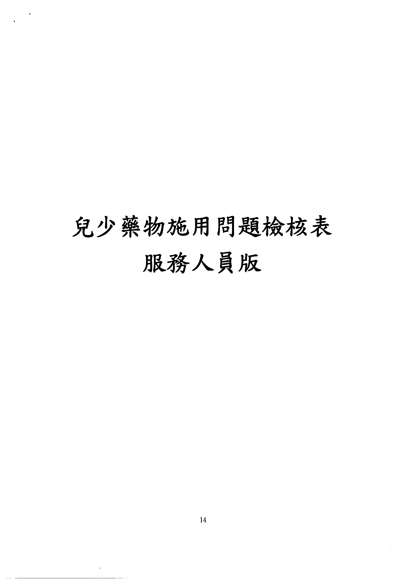

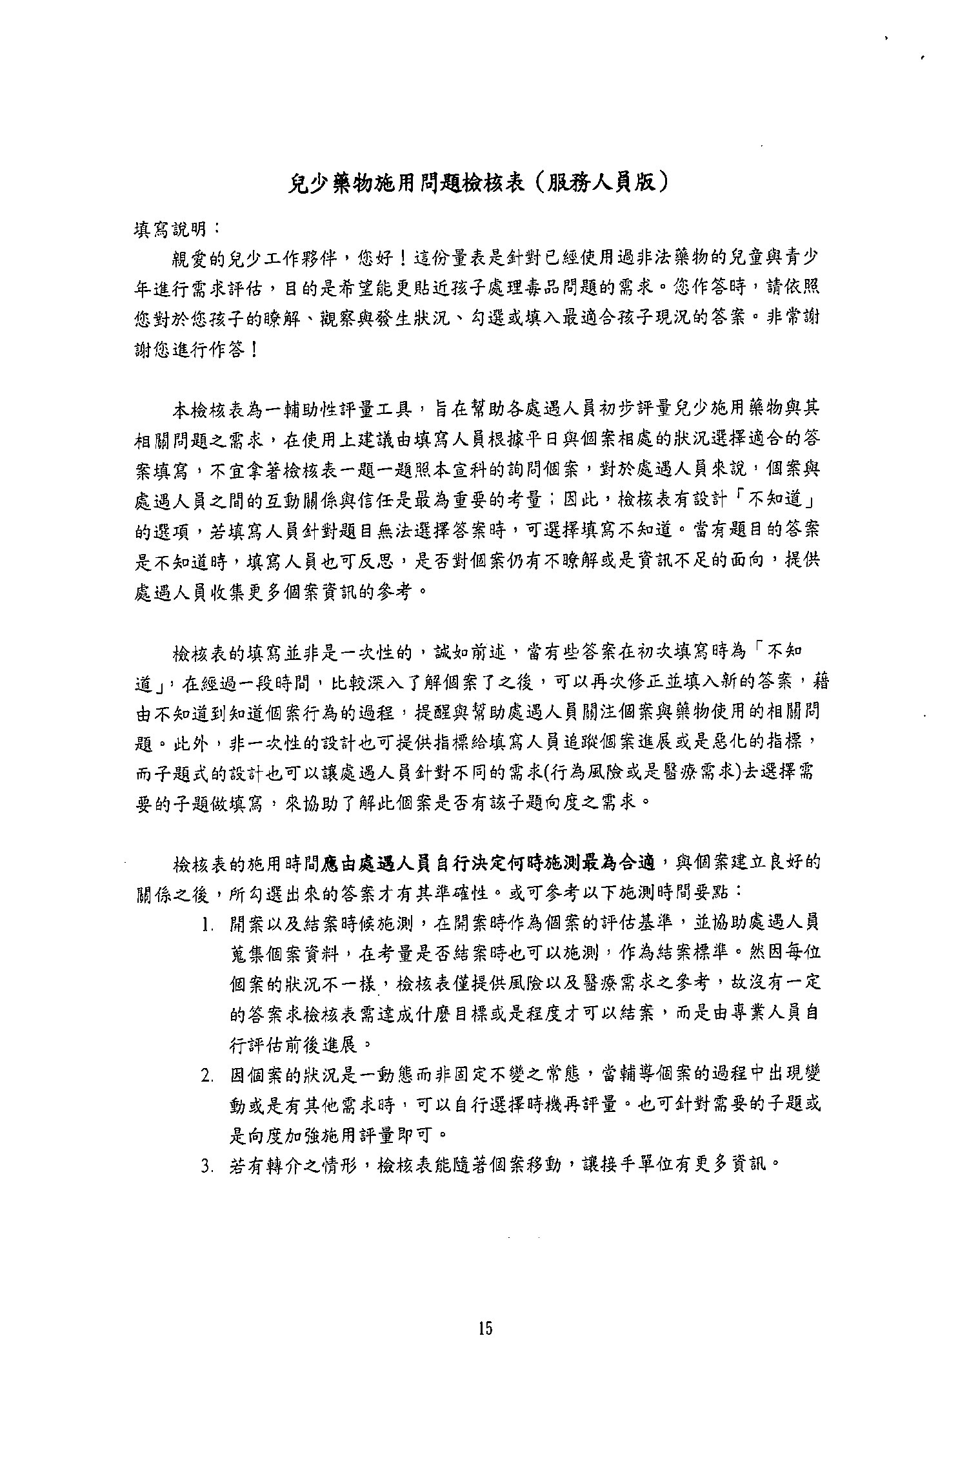

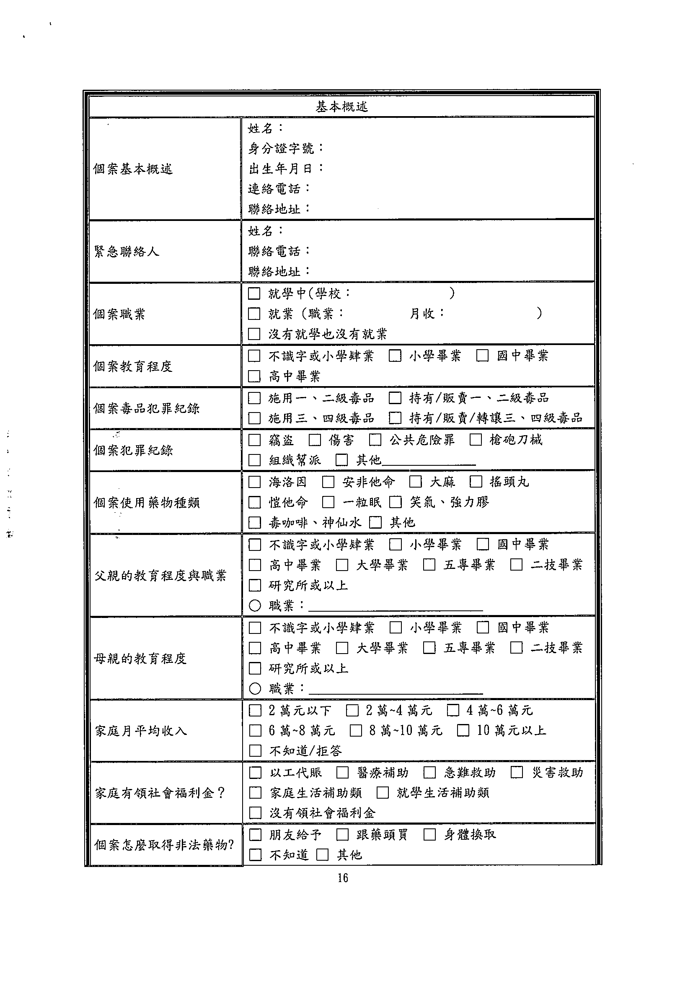

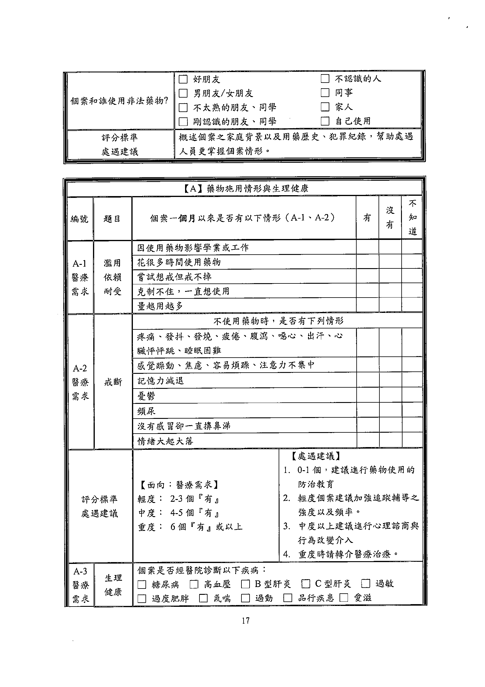

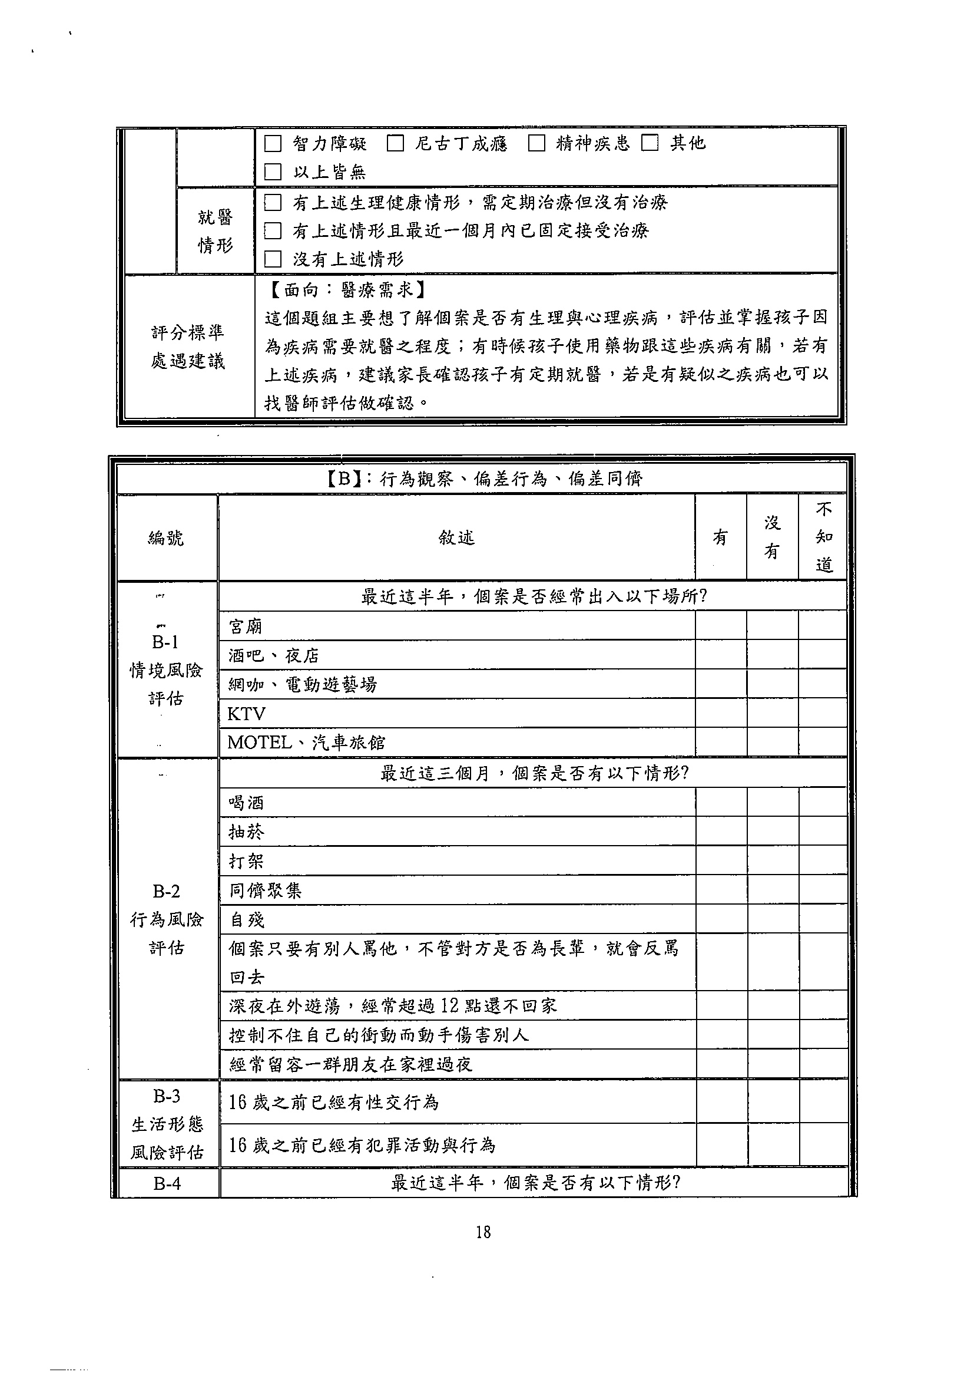

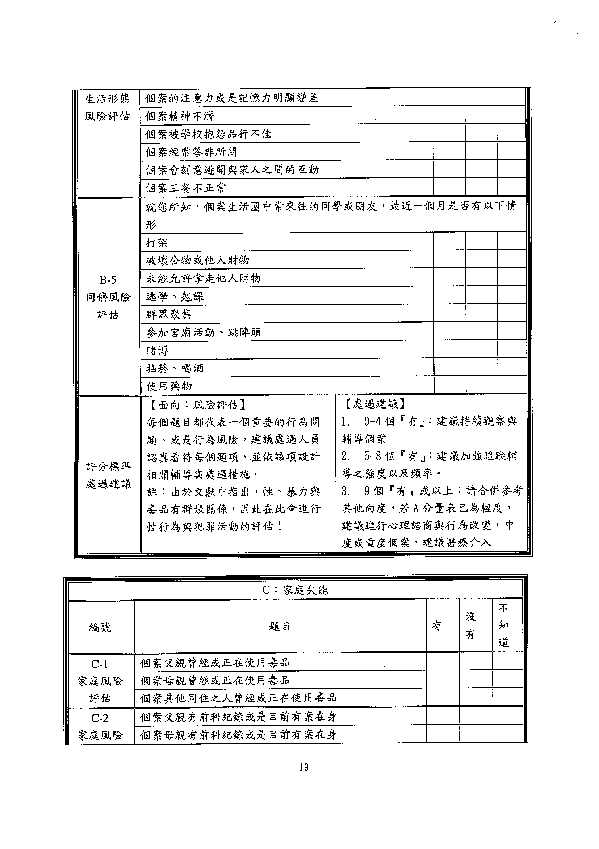

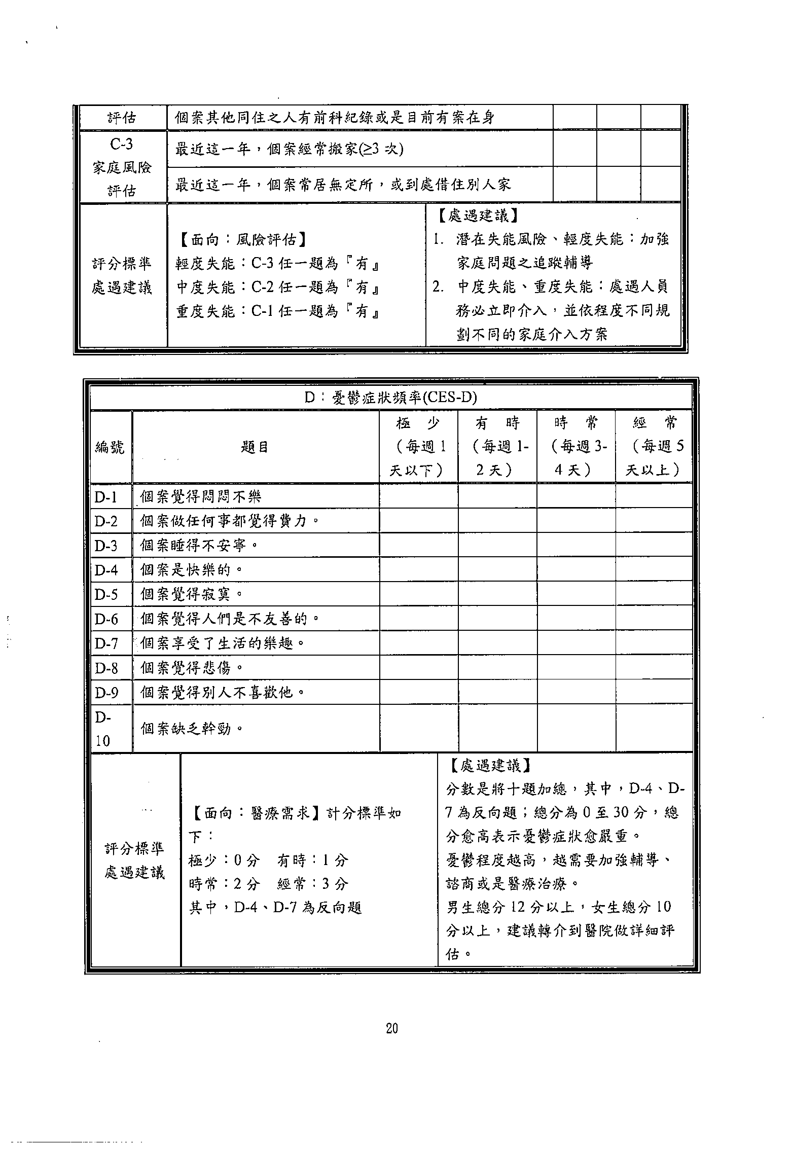

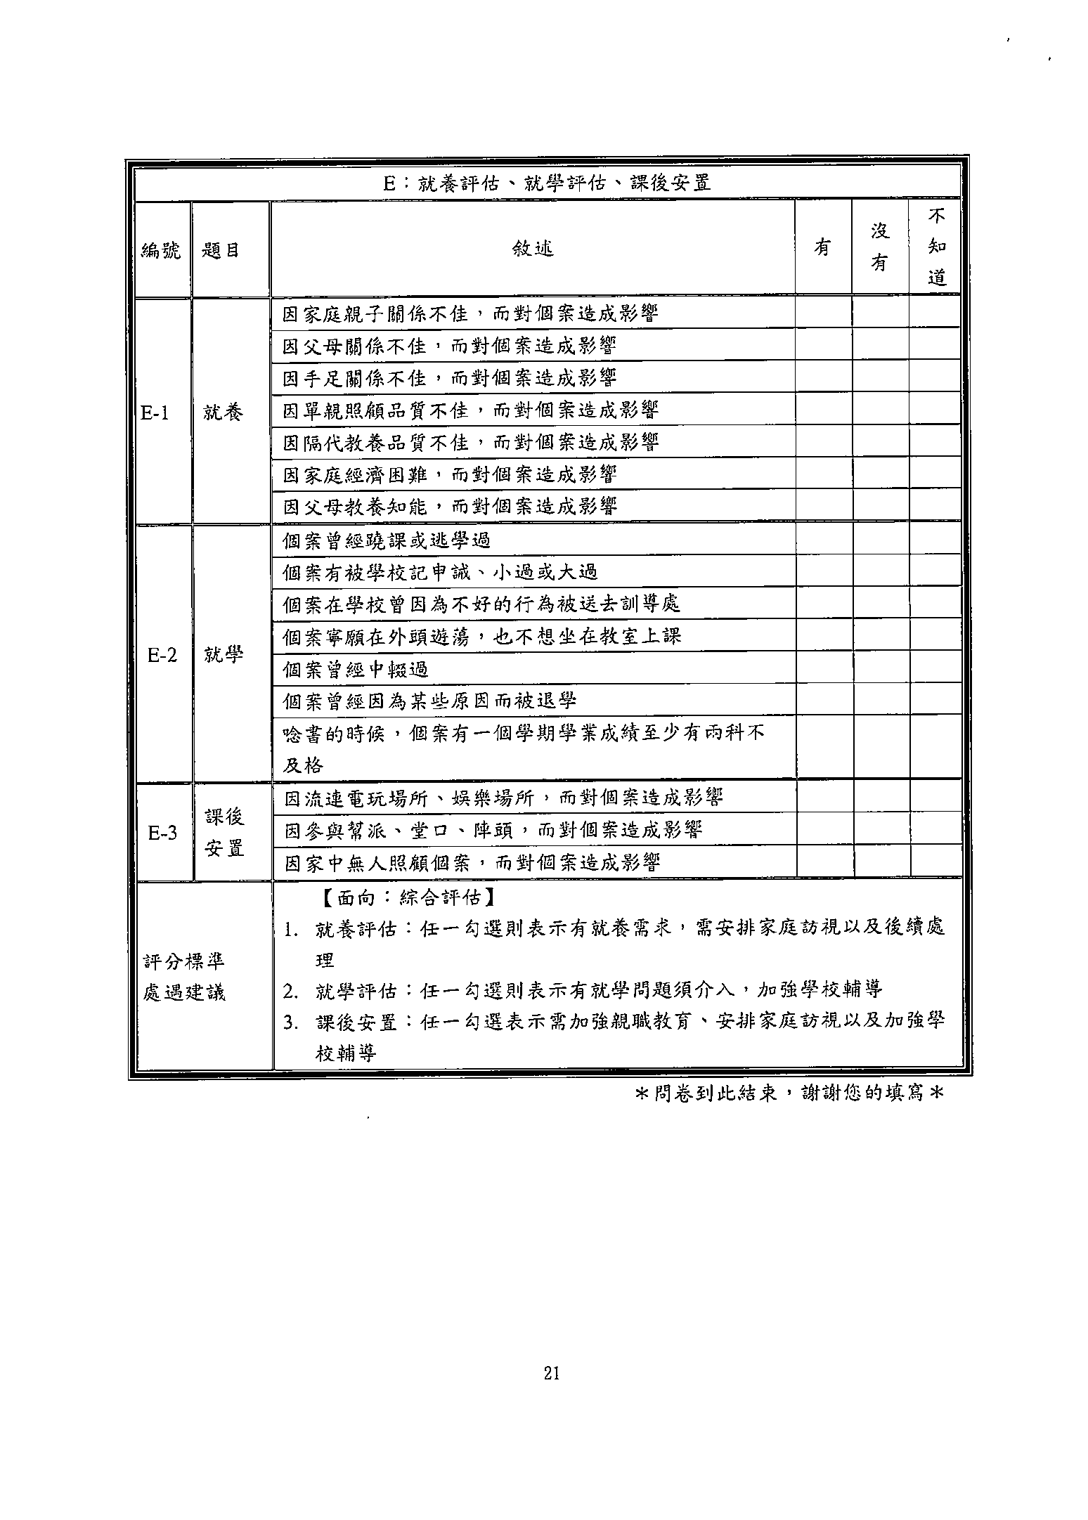

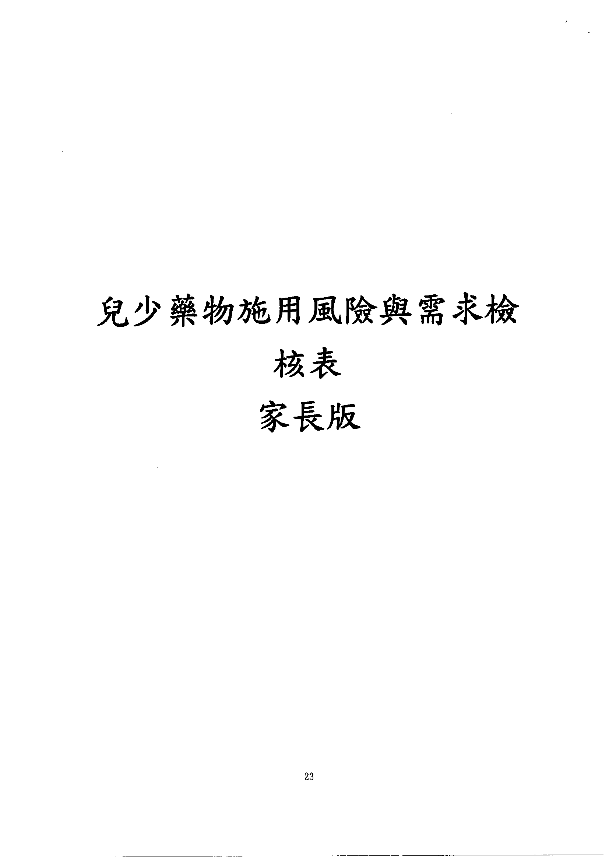

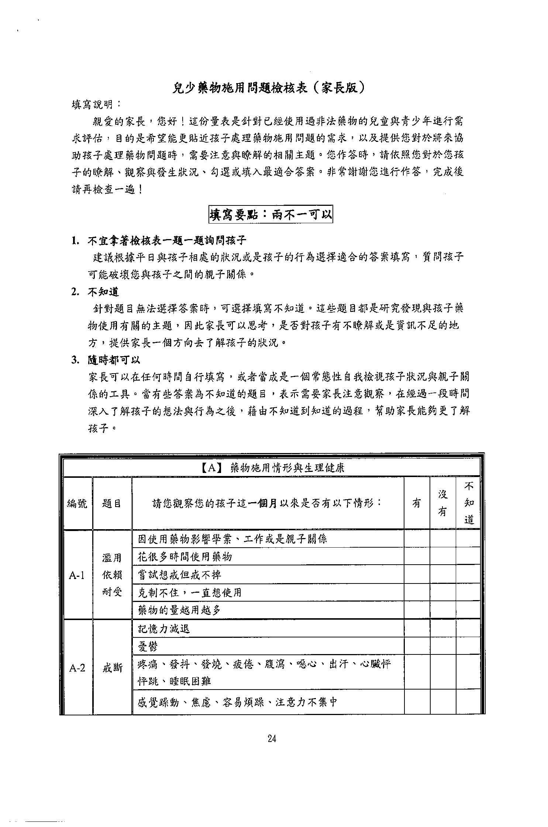

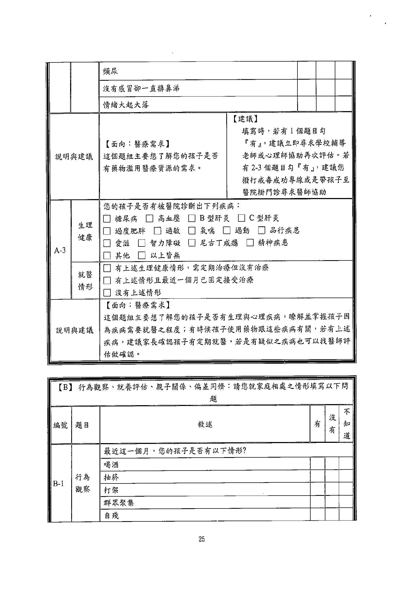

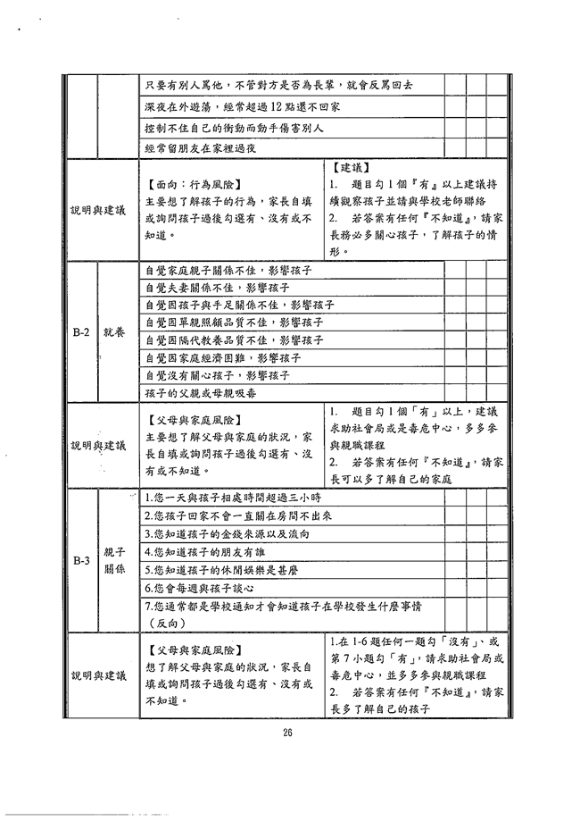

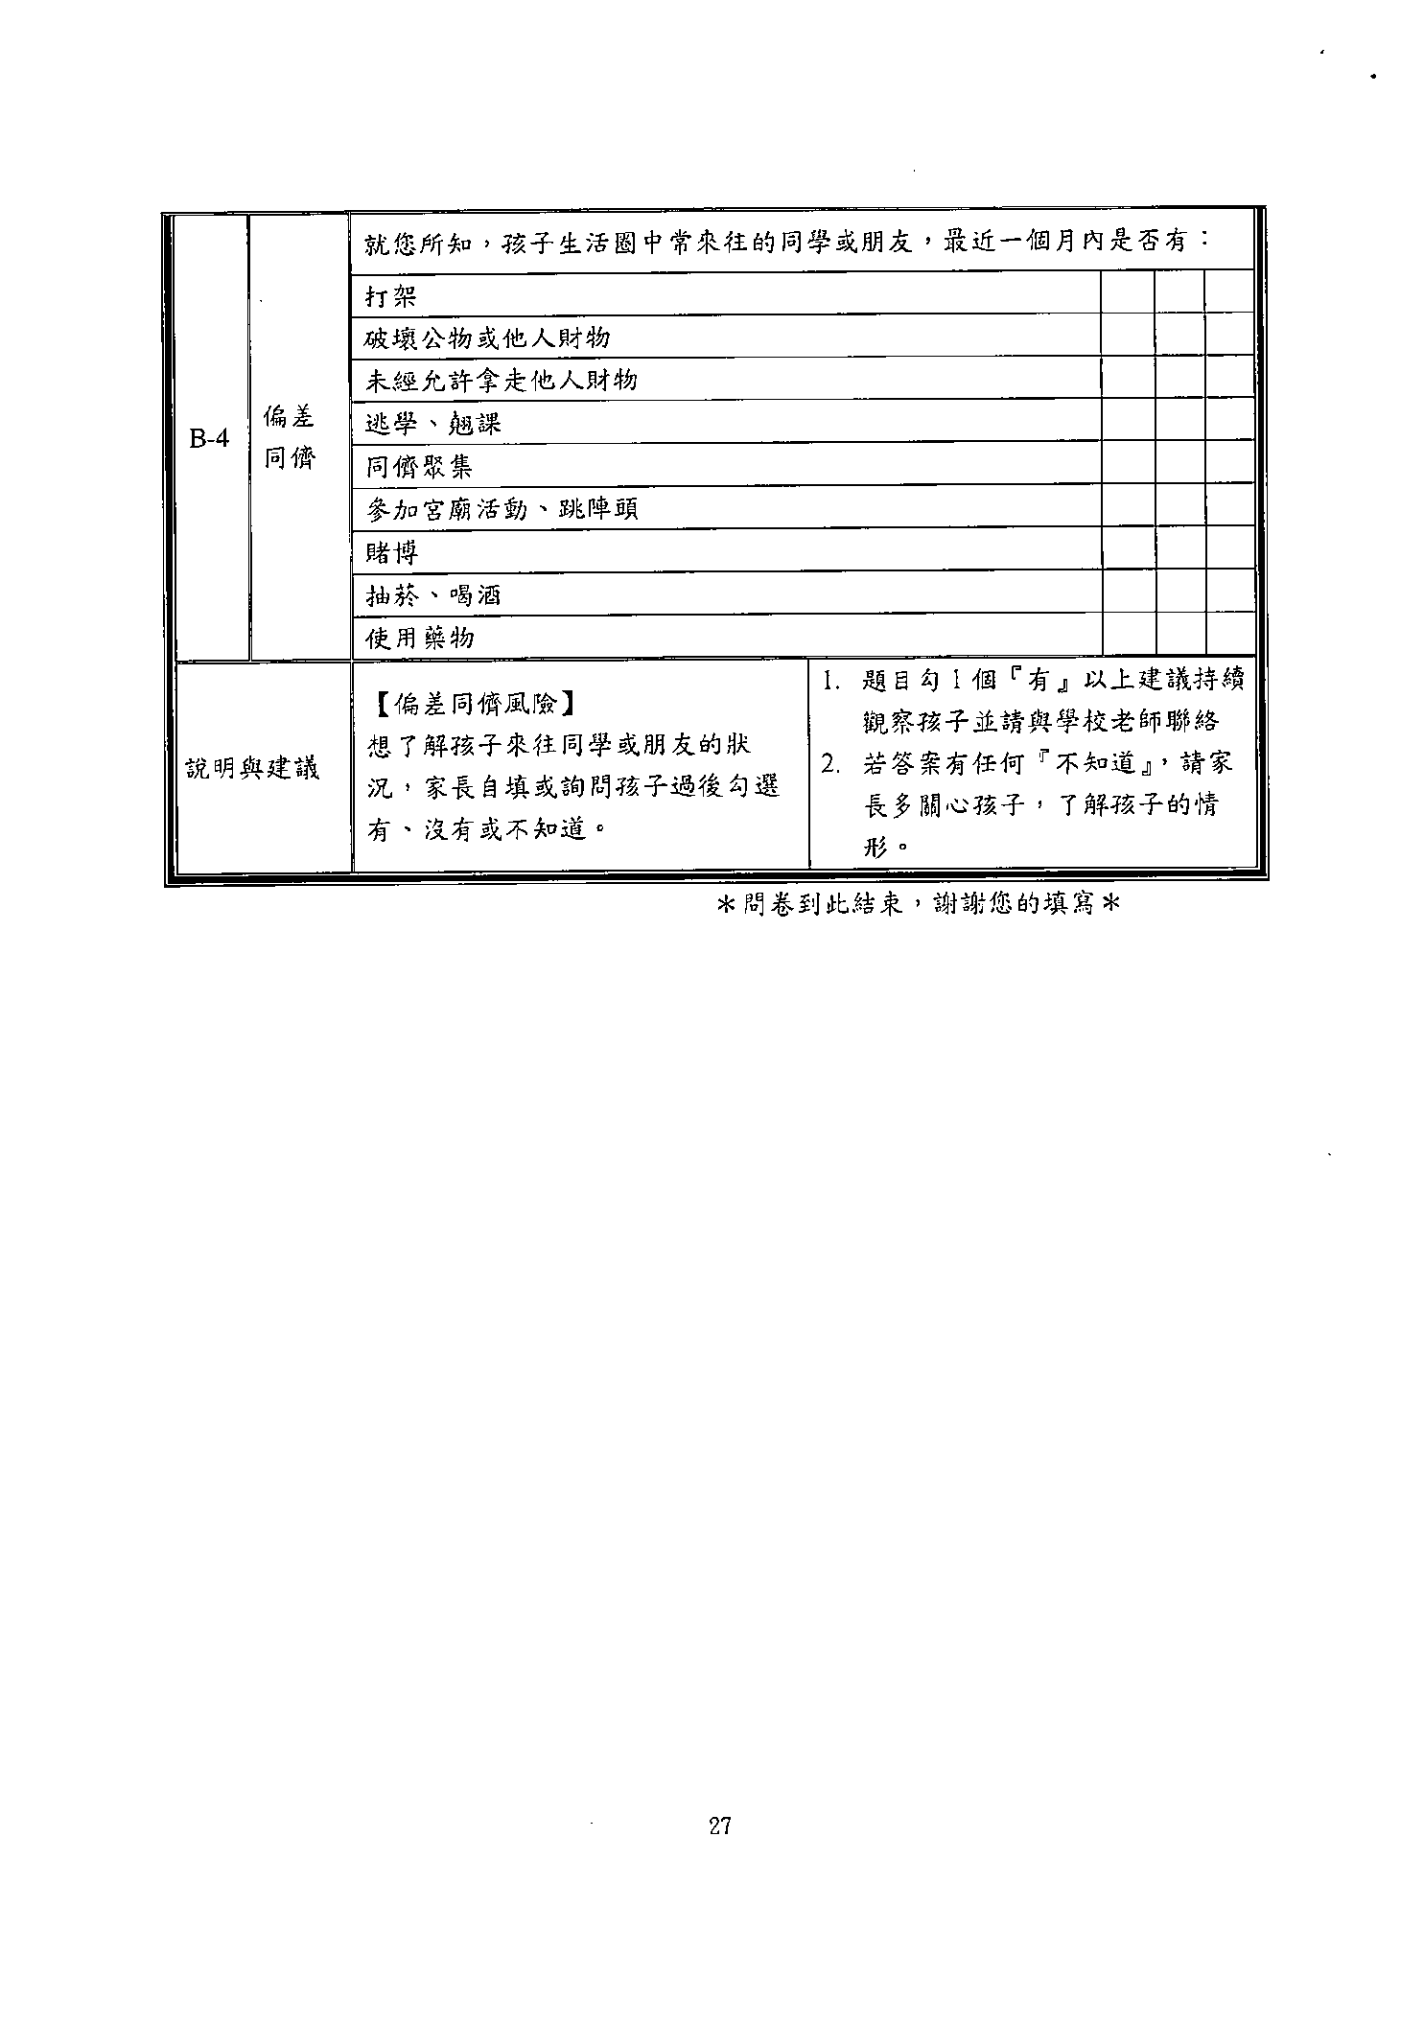

附件13
臺北市私立靜修女中「春暉小組」個案輔導紀錄表 校安通報編號：
學生概況 | 姓 名 | ○○○ | 性 別 | □男□女 | 年齡 |  | 貼相片處
學生概況 | 出生年月日 | 年 月 日 | 科別年級班級
學生概況 | 身份證字號 |  | 聯絡電話
學生概況 | 戶籍地址
學生概況 | 通訊軟體帳號 | (Line、WeChat、FB……)
基本資料 | 1.家庭背景：  ＊監護人： （關係）；教育程度： ；工作性質： ；聯絡電話：  ＊家庭狀況：□一般、□原住民、□外配子女、□低收入戶、□經濟困難、□高風險家庭、  □其他  ＊家庭結構：□雙親、□單親、□隔代教養、□失親、□繼親、□重組、□其他  ＊親子關係：□和諧、□一般、□衝突、□家暴、□疏離、□溺愛、□失功能、□其他  2.身心狀況：（得複選）  ＊其他偏差行為：□無、□鬥毆、□偷竊、□霸凌、□出入不良場所、□加入幫派  □參加陣頭、□網路沉迷、□交友複雜、□反社會行為、□抽菸、□其他  ＊心理情緒狀態：□正常、□躁鬱、□憂鬱、□焦慮、□過動、□曾自傷、□其他  ＊生活習慣：□整潔、□注重外表、□衣著不整、□清潔習慣不佳、□其他  3.人格特質：（得複選）  ＊□衝動、□偏激、□浮躁、□好鬥、□競爭、□冒失、□多疑、□好奇心強、□深沈、  □武斷、□自我中心、□傑傲不訓、□任性、□粗魯  ＊□被動、□敏感、□順從、□膽小、□依賴、□自卑、□保守、□缺乏主見、□拘謹  ＊□負責、□細心、□有主見、□樂觀、□理智、□幽默、□大方  4.學校生活：  ＊師生關係：□普通、□良好、□衝突、□排斥  ＊同儕關係：□良好、□不良、□孤僻、□遭排斥、□缺乏溝通技巧、□其他  ＊學習狀況：□普通、□自我要求高、□拒學、□翹課、□曾中輟、□學習意願低落  □低學習成就、□其他  5.目前或曾經接受外單位輔導狀況：（得複選）  □就讀中介學園、□少輔會個案、□社會局少福（家暴）中心個案  □接受心理諮商、□接受精神醫療處遇（□ 用藥）、□司法機構處遇  如有上開情形者，請簡略說明接受輔導原因與目前狀況：  6.藥物濫用概況：  ＊區分：□疑似吸食者；□疑似吸食成癮；□持有；□販售藥物；藥物名稱：  □一級毒品；□二級毒品；□三級毒品；□四級毒品  ＊藥物來源：□不願意透露；□同學；□親友 ；□其他  ＊是否提供檢警處理：□是；□否；□其他  ＊初次藥物濫用年齡： ＊藥物使用地點：
(續下頁)
(續前頁)
輔導紀錄 |  |  |  |  |  |  |  | 核閱欄
1.春暉小組第一次會議：
小組成員簽名：生教(輔)組長： ；輔導老師： ；輔導教官： ；班級導師： ；監護人： ；其他（社工人員、少年隊）：
主席：
開會時間： 月 日 時
開會地點：
決議（請簡述校內分工、輔導資源及方向等）

2.輔導過程紀要：
輔導過程簡述：（請簡述輔導資源、輔導日期、內容及學生狀況等）
輔導期間尿篩檢驗情形：（請註明篩檢日期及結果）

3.結案會議紀錄：
主席：
出席人員簽到：
開會時間： 月 日 時
開會地點：
決議：
（1）
（2）
（3）本個案經輔導後，尿篩結果已呈陰性(註明檢體送驗編號)，該生行為及生活正常，同意解除列管。
填表人：
備註：( 本表不足時自行延伸 )
- 「春暉小組會議紀錄」請陳送校長核閱。
- 「輔導過程紀要」及「結案會議紀錄」於輔導3個月後再陳核閱。
- 個案輔導諮商紀錄請審慎保管，由各校陳核後備查。

附件14
輔導、轉介同意書

本人 (家長)同意就讀於貴校 部 科(系)
年 班學生 (個案)，接受學校成立「春暉小組」實施輔導3個月，並於輔導期間配合教育局行政處遇措施及學校定期與不定期之尿液檢驗作業，以利追蹤關懷；倘若因故離開學校【中輟、退、轉、休學、畢(結)業】，校方可將在學期間輔導資料轉送社會局，並接受上述單位提供專業關懷與協助。
此致 (校名全銜)

家長或監護人（簽名）
家長或監護人  （聯絡電話） | 電話：  手機：
輔 導 個 案（學生） | 手機：  E-mail：

中 華 民 國 年 月 日

【18歲以下個案】

附件15
輔導、轉介同意書

本人 (個案)就讀於 部 科(系) 年 班，
同意接受學校成立「春暉小組」實施輔導3個月，並於輔導期間配合教育局行政處遇措施及學校定期與不定期之尿液檢驗作業，以利追蹤關懷；倘若因故離開學校【中輟、退、轉、休學、畢(結)業】，校方可將在學期間輔導資料轉送毒品危害防制中心，並接受上述單位提供專業關懷與協助。
此致 (校名全銜)

同意人（簽名）
連絡方式 | 電話：  手機：  E-mail：

中 華 民 國 年 月 日

【18歲以上個案】
臺北市政府教育局防制學生藥物濫用三級預防輔導作業流程 107.1.18軍訓室製
附件16
A清查學生
輔導需求
ㄧ級教育宣導
C發展性輔導
檢警查獲通報學校
(增列特定人員)
檢驗結果
是否為陽性
評估是否解管
由新就讀學校服務

三級春暉輔導

進第
期輔導

F介入性輔導
滿18歲
輔導轉介書
有戒癮需求
洽衛生局共管

依各單位規定結案
未滿18歲
轉介社會局
檢驗結果
是否為陽性
是否為第
1期陽性
不同意
同意
*正向休閒娛樂
*多元表現機會
*情緒管理教育
*防制宣導教育
1、2級毒品
3、4級毒品
移送警方（少年隊）
少年法院
戒治完成
二級清查篩檢
特定人員
定期及不定期
尿篩檢驗
是
一般學生
*曾有違反毒品危害防制條例行為之各級學校學生（含自動請求治 療者）。
*各級學校之未成年學生，於申請 復學時，認為有必要實施尿液採 驗者。
*有事實足認為有施用毒品嫌疑之各級學校學生。
*前三款以外之未成年學生，各級學校認為有必要實施尿液檢驗，並取得其父母或監護人同意者。
簽奉校長核定
是
D觀察輔導
*有事實足認為有施用毒品嫌疑之各級學校學生。
*前三款以外之未成年學生，各級學校認為有必要實施尿液檢驗，並取得其父母或監護人同意者。
成立春暉小組
召開春暉輔導會議
(協助了解毒品來源，
密件函送檢警機關)
˙陳報校長
˙確定春暉小組名單
˙通知導師
˙聯絡輔導室
˙訂定春暉小組會議時間
是
會前作業
˙導師：聯絡及邀家長一同與會、彙整個案平日表現
˙輔導教師：彙整個案輔導資料，提供春暉小組會議參考
會議流程
˙說明個案現況
˙研擬輔導方向
˙建立分工合作機制
˙會議結束1週內將成案會議記錄及個案輔導紀
錄表送局
進行輔導
進行第2期輔導
J處遇性輔導
進行輔導
不定期實施尿篩檢驗
K

個

案

管

理
不升學
升學
L 1.進行轉銜輔導
2.工作紀錄備查
檢附輔導紀錄報局解除列管，列為特定人員持續觀察及尿篩，管制至畢業或離校為止。
˙依據分工機制進行輔導、召開轉銜評估會議
˙列管個案升學、轉學資料移轉
˙列管個案中輟通報協尋、復學尿篩檢驗
˙列管個案休退學、畢業後未升學，除依規定轉銜相關單位外，原就讀學校仍須追蹤6個月。
不同意
陰性
三級春暉輔導
第2期輔導仍為陽性者
T轉銜
毒品危害
防制中心
戶籍地分局
(滿18歲)
輔導過程中斷-休學或畢(結)業者，滿18歲者簽具輔導轉介同意書者案移毒品危害防制中心個管師賡續追輔；拒絕輔導轉介者則案移戶籍地分局追蹤管制。
同意
1、2級毒品
移送警方（少年隊）
地檢署（地方法院）
3、4級毒品
得移送警
方查處
再驗出陽性
檢附輔導紀錄報局解除列管，列為特定人員持續觀察及尿篩，管制至畢業或離校為止。
戒治完成
休、轉學或畢(結)業者
否
檢附輔導紀錄報局解除列管，列為特定人員持續觀察及尿篩，管制至畢業或離校為止。
是
否

